**Скакун Калист (Skakun Kalist)**

2 ноября 1802 г – свидетель венчания молодого Андрея Аксюты с деревни Осово с девкой Магдаленой Сушко с деревни Горелое (НИАБ 136-13-920, лист 8об, №6/1802-б (ориг)).

**НИАБ 136-13-920:** Лист 8об. **Метрическая запись №6/1802-б (ориг).**

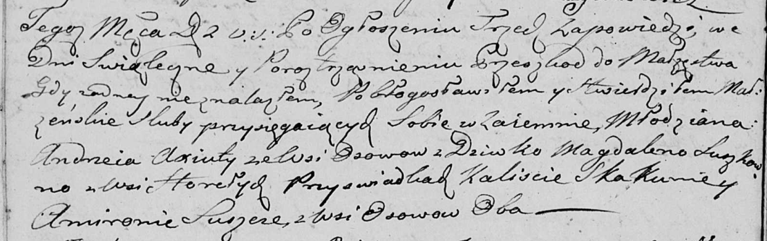

Дедиловичская Покровская церковь. 2 ноября 1802 года. Метрическая запись о венчании.

Axiuta Andrzey – жених, молодой, с деревни Осовo.

Suszkowna Magdalena – невеста, девка, с деревни Горелое.

Skakun Kalist – свидетель, с деревни Осовo.

Suszko Amiron – свидетель, с деревни Осовo.

Jazgunowicz Antoni – ксёндз.